PRESSRELEASE december 2017
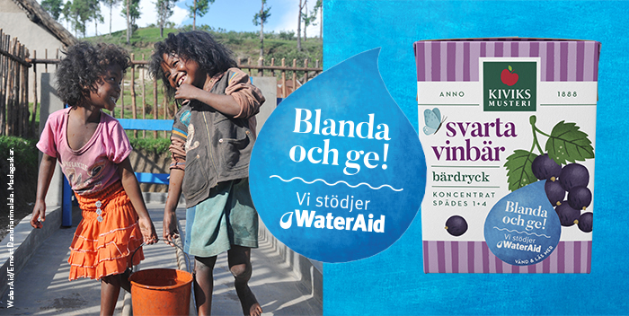

Blanda och ge tillsammans med Kiviks Musteri!
Kan man förbättra världen genom att blanda frukt- och bärdrycker hemma i köket? Ja, det är faktiskt möjligt från och med den 1 december! Då inledde nämligen Kiviks Musteri sin kampanj ”Blanda och ge!” i syfte att stötta organisationen WaterAid.
Från och med den 1 december kommer de populära koncentrerade frukt- och bärdryckerna från Kiviks Musteri att bära uppmaningen ”Blanda och ge!”. Den som köper någon av dessa produkter, bidrar samtidigt till att människor i de fattiga delarna av världen får tillgång till rent vatten. Kiviks Musteri har nämligen beslutat att skänka en del av intäkterna från sina 20-centilitersförpackningar till organisationen WaterAid. Att bidraget kommer från just de koncentrerade dryckerna som man själv blandar till hemma, har sin naturliga förklaring.
– Vi som bor här i Sverige är otroligt lyckligt lottade. När som helst på dygnet kan vi öppna kranen och få fram vatten med fantastisk kvalitet. Det ville vi passa på och lyfta nu när vi samarbetar med WaterAid, säger Mikael Ek, affärsutvecklingschef på Kiviks Musteri.
Bidraget från de koncentrerade frukt- och bärdryckerna beräknas uppgå till en halv miljon kronor, vilket uppskattas kunna hjälpa cirka 2500 människor få tillgång till rent vatten. Ett bidrag som är välbehövligt.
Så många som 844 miljoner människor, alltså nästan var tionde på jorden, har idag inte tillgång till rent vatten. Detta är ett enormt problem som får ödesdigra konsekvenser. Nästan 800 barn dör varje dag i diarrésjukdomar orsakade av smutsigt vatten och dålig sanitet. Dessutom innebär vattenbristen att människor, ofta kvinnor och flickor, kan behöva gå långa sträckor för att få tag i vatten, vilket i sin tur gör att de går miste om utbildning och arbetsmöjligheter.
– Vatten är en grundläggande mänsklig rättighet som är avgörande för alla människors överlevnad. Att ha tillgång till rent vatten borde vara en självklarhet för alla. WaterAid gör en fantastisk insats genom sitt arbete och vi är därför otroligt glada och stolta över att samarbeta med dem, säger Mikael Ek, affärsutvecklingschef på Kiviks Musteri.

– Rent vatten är en förutsättning för människors hälsa, barns utbildning och företags utveckling. WaterAids vision är en värld där alla människor har tillgång till rent vatten, och vi är väldigt glada över att Kiviks Musteri bidrar till att göra det möjligt, säger Cecilia Chatterjee-Martinsen, generalsekreterare för WaterAid Sverige.

För mer information kontakta:
Mikael Ek
Affärsutvecklingschef Kiviks Musteri AB
Tel: 0414-719 42
Mobil: 076-78 719 42
E-mail: mikael.ek@kiviksmusteri.se

Mer om WaterAid
WaterAid förändrar varje år miljoner människors liv genom ökad tillgång till rent vatten, sanitet och hygien i några av världens fattigaste samhällen. Vi samarbetar med lokala partners för hållbara och långsiktiga lösningar, och påverkar beslutsfattare globalt och nationellt att öka prioriteringar och insatser för dessa grundläggande behov.
WaterAid har verksamhet i 35 länder och sedan starten 1981 har 26,8 miljoner människor fått tillgång till rent vatten och 26,8 miljoner fått tillgång till sanitet som ett resultat av vårt arbete. WaterAid finns i Sverige sedan 2009.
Mer om Kiviks Musteri
Kiviks Musteri förädlar frukt och bär. Vi vet hur man bäst bevarar den goda nyskördade smaken och värnar om allt som är bra i frukt och bär, om välbefinnande och en hållbar framtid – med fem generationers samlade kunskap, hantverk och nyfikenhet.
I Kivik, där Österlen möter Hanöbuktens kritvita stränder, planterade Henric Åkesson 1888 de äppelträd som skulle bli Sveriges första yrkesmässiga fruktodling. Han lade samtidigt grunden till familjeföretaget Kiviks Musteri. Idag är platsen ett populärt besöksmål, med fler än 200.000 människor som varje år vill uppleva Musteributiken, Restaurang Kärnhuset, Äpplets Hus, Stinas Café, våra vackra trädgårdar och äppelodlingar. Kiviks Musteri driver också Solnäs Gård utanför Lund, en av Sveriges största fruktodlingar med gårdsbutik och café. Vi är idag Nordens ledande musteri med tillverkning i Kivik, Stenhamra och Kristvallabrunn.

